НОВОСТИ НАЧАЛЬНЫХ КЛАССОВ МБОУ СОШ№46 за 2018-2019 уч.год
4 четверть
5 апреля | 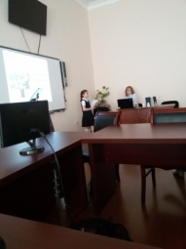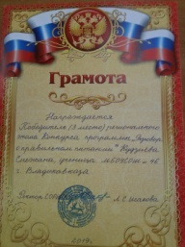 | В СОРИПКРО состоялся региональный этап конкурса программы «Разговор о правильном питании». Ученица 3-а кл. Кудзиева С. (учитель Битиева Е.В.) заняла 3 место за проект «Национальная кухня осетин».
5 апреля | 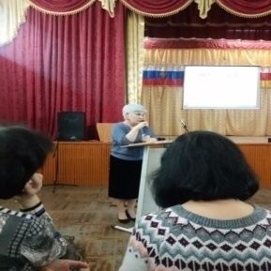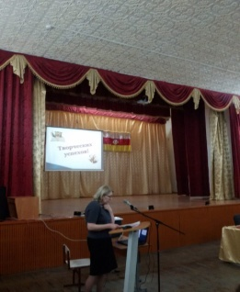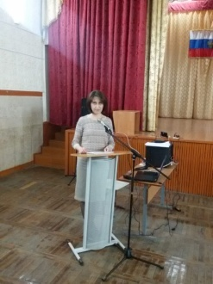  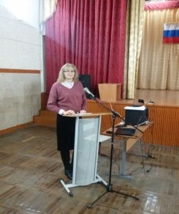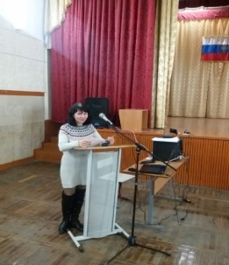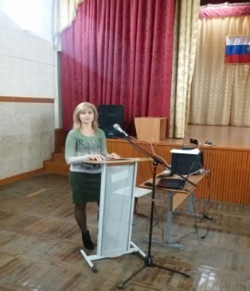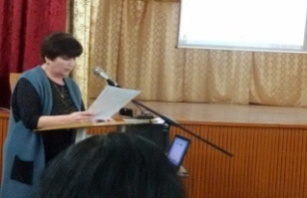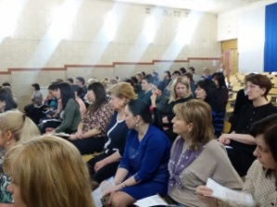 | Состоялся педсовет по теме «Метапредметные результаты обучения – важнейшее средство достижения качества образования в условиях реализации ФГОС». С докладом выступила зам. директора по УВР Медоева З.Б. Выступающие учителя поделились опытом работы по данной теме:  Ковалева Г.Н. «Развитие УУД на уроках в начальной школе»;  Омарова И.Н. «Метапредметные результаты обучения в 1-4 классах»;  Дзобаева И.В. «Метапредметные результаты обучения на уроках русского языка в начальной школе»;  Хестанова Т.А. «Оценка личностных, метапредметных и предметных результатов»;  Битиева Е.В. «Метапредметные результаты обучения на уроках литературного чтения в 1- 4 классах».  Заслушав и обсудив доклад заместителя директора школы и выступления содокладчиков педсовет постановил:  1.Продолжить работу по формированию метапредметных результатов с использованием современных способов организации учебного процесса, современных образовательных технологий.  2.Активно использовать новые формы организации учебного процесса с целью усиления самостоятельной учебной деятельности, достижения метапредметных результатов учебной и внеурочной деятельности.  3.Включить в план работы ШМО на следующий учебный год вопрос формирования метапредметных результатов.  4.Провести открытые уроки, воспитательные мероприятия по формированию метапредметных результатов.
5 апреля | 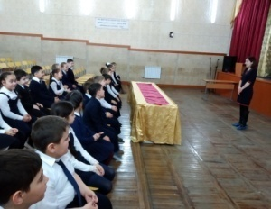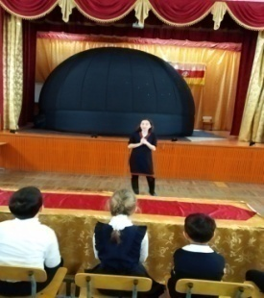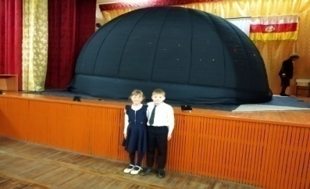 | В нашу школу приехал мобильный планетарий. Учащиеся 1 «В» класса с нетерпением ждали начала представления. Так как скоро День космонавтики, с ними была проведена беседа о звёздах, о планетах, о созвездиях, о первом космонавте – Ю.А. Гагарине. Ребята дружно отвечали на вопросы.  Затем ученики вошли под купол планетария. Раздались возгласы удивления и восхищения, когда они увидели в темноте звёздное небо. Дети вообразили себя космонавтами и на воображаемой ракете полетели в космос. С интересом слушали экскурсовода. Любознательные ребята задавали много вопросов.  Вернувшись в класс, ребята ещё очень долго делились впечатлениями об услышанном и увиденном. Экскурсия первоклашкам очень понравилась! Много новых знаний получили дети.
6 апреля | 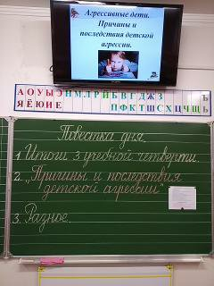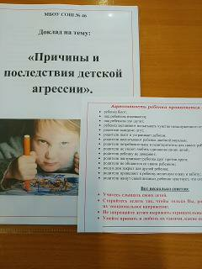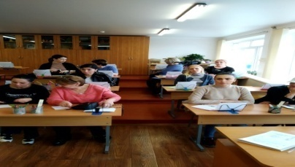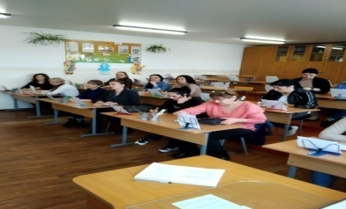 | В 1 «В» классе проведено очередное родительское собрание.  Собрание Ковалева Галина Николаевна начала с итогов 3 учебной четверти. Познакомила с результатами проверочных работ. Вместе с родителями проанализировали их, сделали выводы.  На повестке стоял очень серьёзный вопрос «Причины и последствия детской агрессии».  Классным руководителем был подготовлен содержательный доклад, который сопровождался красочной презентацией и видеороликами. Прошло бурное обсуждение данной темы. Галина Николаевна подготовила также памятки для каждого родителя и дала несколько советов из опыта своей работы:  *Учитесь слышать своих детей. *Наблюдайте за эмоциональным состоянием своего ребёнка в различной обстановке. *Старайтесь делать так, чтобы только Вы, родители, снимали их эмоциональное напряжение. *Умейте принять и любить их такими, какие они есть. - Очень хочется, чтобы наша сегодняшняя встреча оказалась для Вас полезной, заставила задуматься. Такими словами Галина Николаевна закончила родительское собрание.
15-25 апреля |  | Проведены Всероссийские проверочные работы обучающихся 4-х классов по русскому языку, математике и окружающему миру.  Общие результаты  Выполнение Качество знаний СОУ Средний балл  Русский язык 96,3% 73,2% 66,7% 4  Математика 98,4% 83,5% 70,1% 4,1  Окружающий мир 97,8% 79,3% 66,2% 3,9
19 апреля | 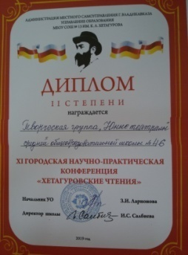 | В МБОУ СОШ№13 состоялась XI Городская научно-практическая конференция  исследовательских работ «Хетагуровские чтения», где творческая группа «Юные театралы» - 7 чел. из 3-а кл. с проектом заняли 2 место. Учитель Битиева Е.В.
20 апреля | 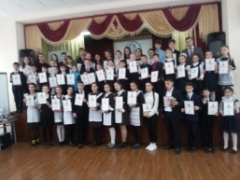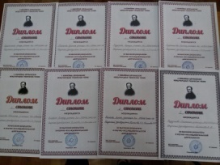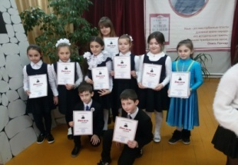 | В МБОУ СОШ№38 проведены X Юбилейные «Шегреновские международные ученические чтения». Дипломы 1 степени получили ученики Битиевой Е.В. Кудзиева С. и творческая группа «Юные театралы» - 7 чел. Диплом 3 степени – ученица 3-в кл. Цаллагова Д. учитель Дзобаева И.В.
25 апреля | 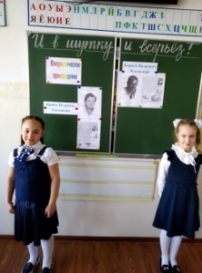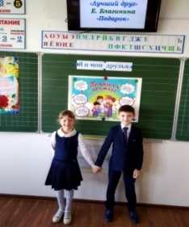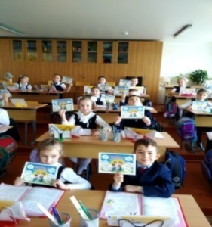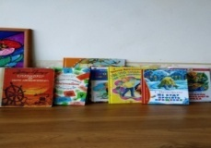 | В 1«В» классе прошёл открытый урок литературного чтения. Урок начался с конкурса смешных рассказов. Было весело! Затем ребята читали наиболее понравившиеся произведения из раздела «И в шутку и в серьёз». Повторили, закрепили пройденный материал. Пришли к выводу, что писатели и поэты пишут смешные, весёлые произведения, чтобы развеселить и порадовать читателя, а также помочь увидеть поступки со стороны, поразмышлять над недостатками. Ребятам стало понятно, что шутить можно, но только по-доброму, не обижая людей.  Знакомясь с новым разделом «Я и мои друзья», ученики из красочной познавательной презентации узнали о жизни и творчестве Ю.Ермолаева и Е. Благининой. Познакомились с произведениями «Лучший друг» и «Подарок». Научились выразительно читать эти произведения, учились давать характеристику героям. Поработали с пословицами о дружбе. Галина Николаевна учила ребят умению использовать свои жизненные впечатления и переживания в процессе размышления над данными произведениями, доброжелательному отношению к другим людям. Дома ребятам было предложено подготовить рассказ о своём друге или подруге. В конце урока дети получили карточки «Правила дружбы». Спели песню «Для друзей нет выходных…».
29-30 апреля | 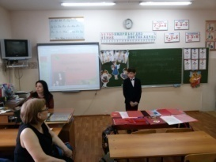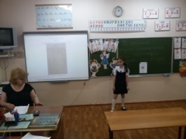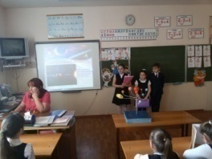  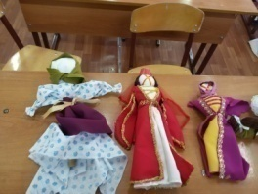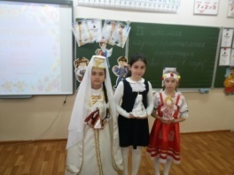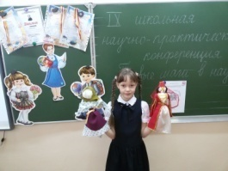  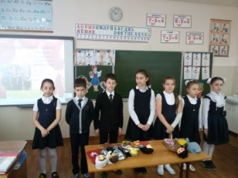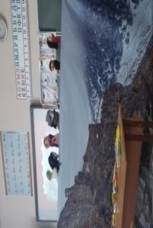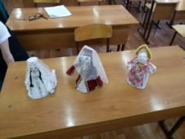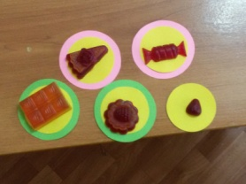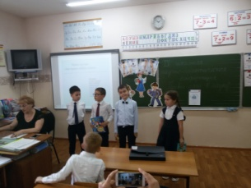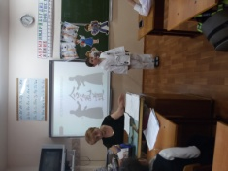 | В 1-4 кл. проведена IX школьная научно-практическая конференция «Первые шаги в науку». Цель конкурса: стимулировать развитие интеллектуально-творческого потенциала личности ребенка школьного возраста путем совершенствования развития исследовательских способностей, навыков исследовательского поведения. На конференцию были представлены 18 проектов 35 учениками. Все проекты сопровождались компьютерными презентациями, демонстрацией опытов и продуктом творческой и исследовательской деятельности.  класс ФИ ученика Название проекта ФИО учителя  1-а Мотозюк А. Айкидо-путь гармоничного развития Хостелиди С.С. 1  1-а Грузинцев А. Подкорми птиц зимой - они послужат вам весной. Хостелиди С.С. 1  1-а Кудзиев Д. Каллагов А. Тибилова Н. Бациев Г. Как хорошо любить читать Хостелиди С.С. 1  1-в Гаппоева Л. Мир доброй сказки –театр «Саби» Ковалева Г.Н. 1  1-д Коновалов Д. Почему мы часто слышим слово «ЭКОЛОГИЯ» Царикаева А.К. 3  2-а Атемова А. Кукла моей бабушки Хубаева З.В. 2  2-б Курдюкова М., Тагзиева М. Декоративные свечи в дом. условиях Газданова Р.З. 1  2-б Габанова Д. Ходова М. Басиева В. Хачирова А. Раз стаканчик, два стаканчик - будет платьице. Газданова Р.З. 1  2-в Томаева А. Осетинский нац. женский костюм Галустян Л.В. 3  2-г Агаева Д.,Елоева Л.Ярцева К. Национальный костюм Качмазова А.В. 2  3-а Маргиева А. Как появилось чудо! Битиева Е. В. 1  3-а Кудзиева С. Осетинская нац. кухня Битиева Е. В. 1  3-а 7 чел. Что за чудо театр «Саби» Битиева Е. В. 1  3-б Сабанадзе А.,Гаглоева А. Болотаев Г. Рекорды планет Джиоева З.Г. 2  3-в Цаллагова Д. Волшебные цветы Дзобаева И.В. 3  3-г Бурнацев Т. Красная книга России Сиукаева Л.Н. 1  3-д Дзгоева С. История возникновения мыла Крицкая Э.А. 1  4-г Кулиева А. Занимательный пластилин Омарова И.Н. 2  Победители награждены дипломами и грамотами.
29 апреля | 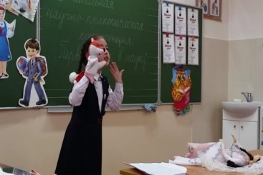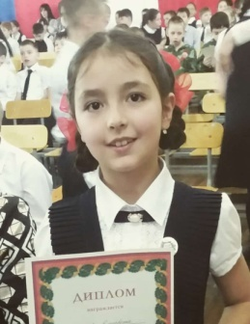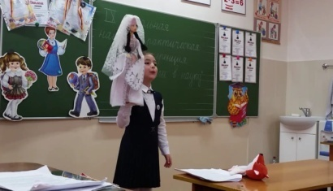 | В МБОУ СОШ № 46 прошла IX Научно – практическая конференция учащихся «Первые шаги в науку». Так как 2019 год – это год театра, то ученица 1 «В» класса Гаппоева Лиза вместе с руководителем Галиной Николаевной решили подготовить проект о театре и назвали его « Мир доброй сказки – театр «Саби»».  Был собран богатый материал по этой теме. Сообщения сопровождались красочной, интересной, тематической презентацией. Готовясь к проекту, Лиза посетила Республиканскую библиотеку, провела опрос ребят. Рассказала о спектаклях, посещённых в театре «Саби». Интересное знакомство произошло с актёрами театра. Самое главное побывала в волшебном закулисье. Услышала рассказ о том, как создаются куклы. Также узнала о профессии кукольника. Лиза решила сама побывать в роли актёра и подготовила небольшие отрывки на русском и осетинском языках с использованием кукол. Проект получился интересным!  Жюри высоко оценили работы Лизы. Результат – 1 место. Ура!!!
6  мая | 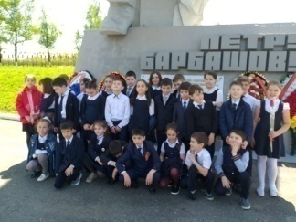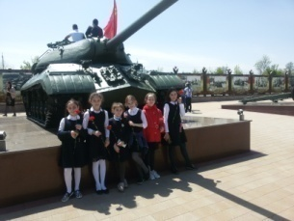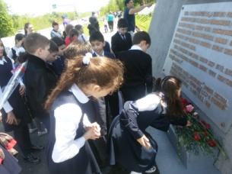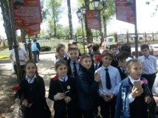 | Ученики 3 «А» класса с классным руководителем Битиевой Е. В. побывали на экскурсии на Барбашовом поле.  Ребята узнали о подвиге, совершенном П. Барбашовым 9 ноября 1942 года, возложили цветы к его монументу, рассмотрели выставку военной техники, прочитали информацию о людях, отдавших свои жизни за Родину.
8 мая | 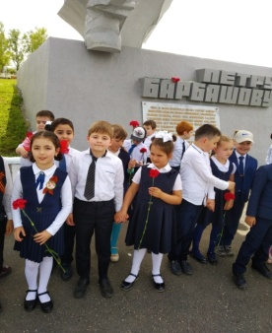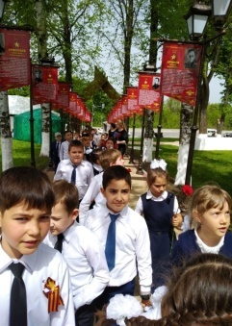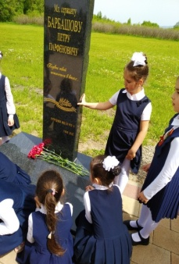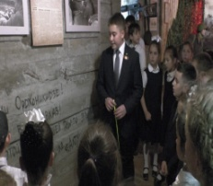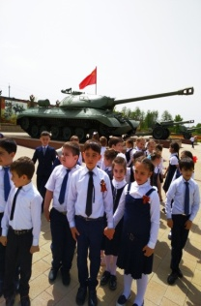 | В преддверии главного праздника нашей страны – Дня Победы – учащиеся 1 «В» класса вместе с Галиной Николаевной и родителями посетили мемориальный комплекс «Барбашово поле».  У памятника П. Барбашову ребята возложили цветы, почтили память героя минутой молчания. Галина Николаевна рассказала им о личном подвиге Барбашова. Затем экскурсия продолжилась по Аллее Героев Советского Союза – уроженцев Северной Осетии – Алания. Посетили фотогалерею с уникальными кадрами битвы за Кавказ, дзот с инсталляциями подвига Петра Барбашова. Юный экскурсовод Мириков Артемий много интересного рассказал ребятам об этом. Особенно дети заинтересовались выставкой образцов военной техники тех лет. А ещё мы приняли участие в съёмках документального фильма, где закладывалась капсула с посланием потомкам от ветерана Великой Отечественной войны М. Сугарова. Он написал его в прямом эфире «Марафон Победы» на национальном канале. Эта капсула будет храниться в музее на «Барбашовом поле».  Капсула должна быть вскрыта 9 мая 2045 года. Так что ребята попали в историю!  Эта удивительная экскурсия должна остаться в детских сердцах навсегда!  Уходят ветераны, но не должна уходить память.
15 мая | 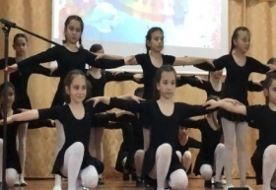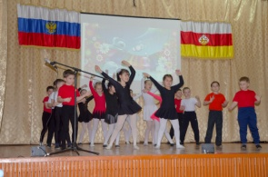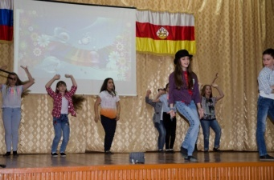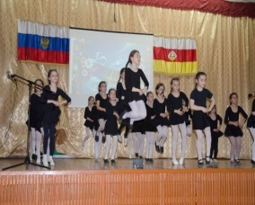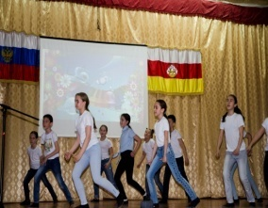  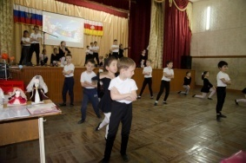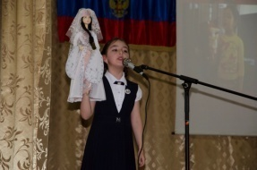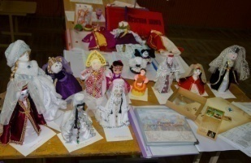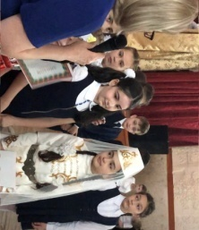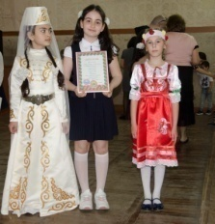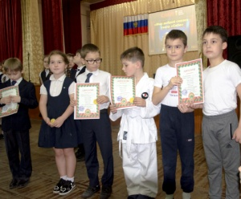 | 15 мая в школе состоялся Отчетный концерт внеурочной деятельности учеников начальных классов. Весь год ребята не только учились, но и с удовольствием посещали различные кружки, которые работали в школе. На концерте ученики показали все, чему научились. Право выступить первыми представилось кружку «Поющие сердечки» под рук. учителя музыки Габуловой Л.Ю. Хоровая студия ежегодный лауреат муниципальных конкурсов хорового искусства.  Кружок «Ритмика» под рук. преподавателя доп. образования Калоевой Р.А. был представлен танцами разных возрастных групп: первоклассники исполнили композицию «Надоело быть маленькими» и «Леди и джентльмены», второклашки - «Танец кукол» и задорный моряцкий танец «Яблочко», а девочки 3-4 классов исполнили зажигательный испанский танец.  Под бурные аплодисменты было встречено выступление кружка патриотического воспитания уч-ся 2-а класса (рук. Хубаева З.В. и Ахвердова К.Р.). Они продемонстрировали отличную строевую подготовку.  В заключении концерта зам. директора по УВР Медоева З.Б. объявила участников –победителей республиканских, муниципальных и школьных научно-практических конференций, вручила им Грамоты, Дипломы и медали. Зрители провожали победителей громкими аплодисментами.  Праздник удался на славу!
18 мая | 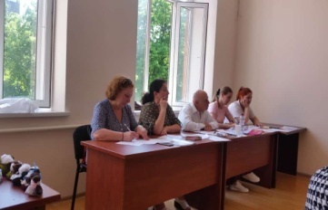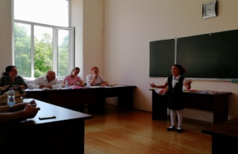  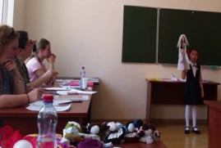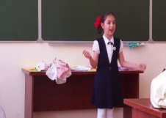 | В ФНПУ СОГПИ состоялась ΧI Научная конференция учащихся «По ступенькам – в будущее». Ученица 1 «В» класса Гаппоева Лиза с Ковалевой Галиной Николаевной представили проект «Мир доброй сказки – театр «Саби»».  Целью проекта было рассказать об истории возникновения театра юного зрителя «Саби», узнать о жизни театральных актёров. Ей это удалось. Рассказ Лизы сопровождался красочной интересной презентацией. Она рассказала о посещённых спектаклях, о знакомстве с актёрами этого театра. Услышала рассказ о том, как создаются куклы. Но самое главное – побывала в волшебном закулисье! А ещё Лиза решила попробовать себя в роли актёра кукольного театра. Она подготовила отрывки из сказок на русском и осетинском языках с использованием кукол. Получилось здорово! Работая над проектом, Лиза пришла к выводу, что если мы не будем воссоздавать историю родного театра, то потомки никогда не узнают о культурной жизни нашего города. Ходите в театры, а не сидите у компьютеров – это пожелание Лизы своим одноклассникам.  Жюри назвали работу Лизы лучшей в секции «Искусствоведение»! Поздравляем! 1 место!  В конференции приняли участие 18 учеников начальных классов с 10 проектами. Получили пять 1 мест, одно-2 место, три 3 места и одну грамоту за оригинальность. Рук. проектов учителя Хостелиди С.С., Битиева Е.В., Джиоева З.Г., Хубаева З.В., Качмазова А.В., Ковалева Г.Н.
24 мая | 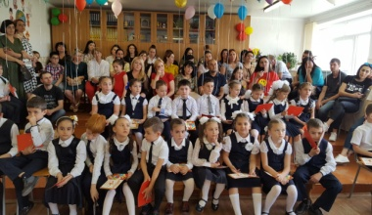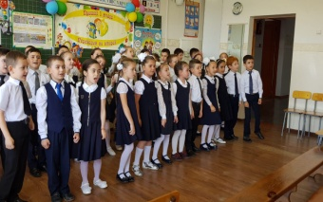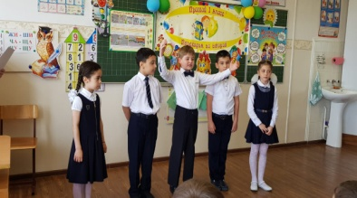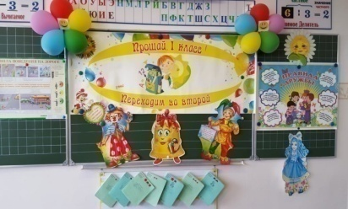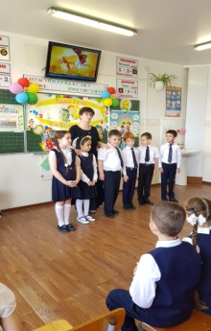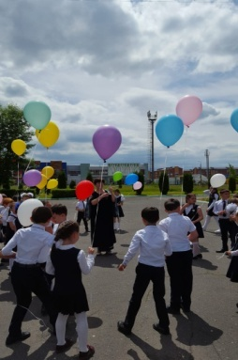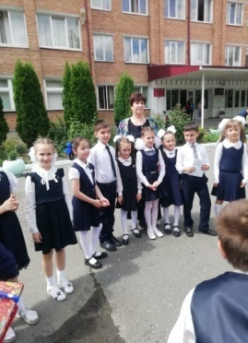 | В 1 «В» классе прошёл утренник «Прощание с первым классом!».  Класс празднично украшен: шары, плакаты: «До свидания,1 класс», «Переходим во второй!», выставка детских рисунков, лучших тетрадей, поделок. Папы, мамы, бабушки, дедушки были приглашены на праздник. Под песню «Чему учат в школе», ребята нарядные, красивыё, весёлые вошли в свой класс. Читали стихи, пели частушки, танцевали. Баба Яга пожаловала к ребятам на праздник. Галина Николаевна вручила ребятам «Дипломы об окончании 1 класса». Некоторые дети получили грамоты «За стремление к знаниям». Посмотрели видеоматериал «Как всё начиналось…». В конце утренника дети, взявшись за руки, вышли во двор школы. Там они загадали свои желания и выпустили в небо разноцветные воздушные шары.  Прощай, первый класс! Ура! Каникулы!
Май | 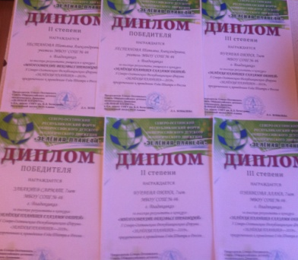 | 13 учеников из 1-а, 1-б и 3-в классов участвовали в конкурсе «Многообразие вековых традиций» X Северо-Осетинского Республиканского Форума «Зеленая планета-2019». 2 чел. стали победителями (Тибилова Н.-1-а кл. и Елбакиев С.-1-б кл.), другие учащиеся получили Дипломы 1-2-3 степени.  В Республиканском конкурсе «Зеркало природы», проводимом РДЭБЦ, приняли участие 4 ученика из 1-а класса (учитель Хостелиди С.С.). Все ученики получили Дипломы 1, 2 и два 3 степени за представленные работы.
С 24.05 по 01.06 | 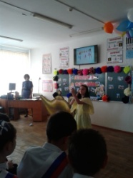  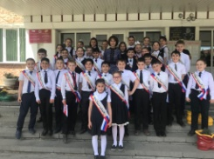  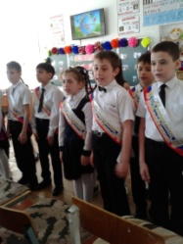  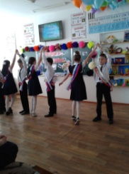  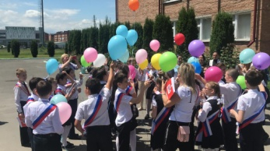  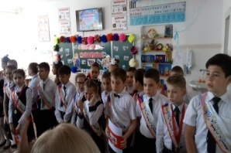  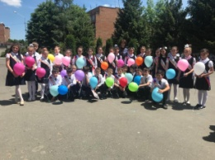 | Выпускные утренники «Прощай, начальная школа!» проведены в 4-х классах. 199 учеников успешно перешли в 5-ый класс. Среди них 33 ученика окончили начальную школу на «отлично», а 72 ученика стали хорошистами.  В 4 «Г» классе Омарова И.Н. провела утренник «Прощание с начальной школой». Были приглашены родители учащихся, учителя-предметники, завуч по УВР Медоева З.Б., классный руководитель 5 класса Алборова Ф.Ю. Ребята читали стихи, пели песни, танцевали. Прозвучали слова благодарности учителям и родителям. Отличники были награждены похвальными листами. Залина Батразовна сказала напутственные слова, пожелав всем быть здоровыми, хорошо учиться, слушать своих новых учителей. В конце утренника, во дворе школы ребята, загадав желание, выпустили воздушные шары.
30 мая | 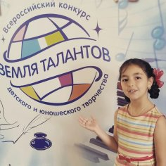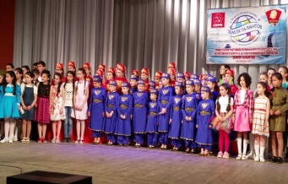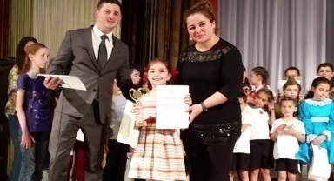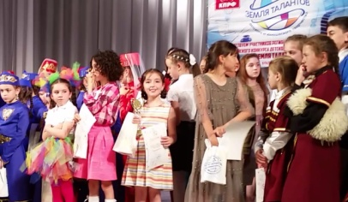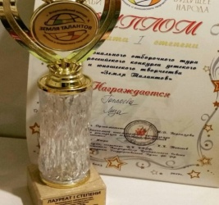 | Город Владикавказ принимал участников отборочного этапа Всероссийского конкурса детского и юношеского творчества «Земля талантов». Республиканский Дворец Пионеров стал центром этого масштабного мероприятия. Более 170 участников конкурса из 22 регионов страны приняла главная сцена республики. Представлены были такие номинации: «Вокал», «Художественное слово», «Хореография».  Самое активное участие в конкурсе приняла ученица 1 «В» класса» Гаппоева Лиза. Она представила на суд жюри стихотворение А.Л.Барто «Первая любовь». Лиза покорила членов жюри и зрителей своим артистизмом, навыками выразительного чтения. Это был мини спектакль. Гаппоева Лиза стала победителем в номинации «Художественное слово». Ей вручили диплом и красивейший кубок лауреата I степени. Все участники конкурса получили памятные подарки. А победители – шанс представить свою республику на федеральном уровне.  Лиза, поздравляем! Удачи тебе в твоих творческих начинаниях!

Результативность участия учащихся 1-4 классов МБОУ СОШ №46 в республиканских, городских конкурсах, олимпиадах за 2018-2019 уч. год
Название конкурса | Дата | Класс | Кол-во уч-ся | Место | ФИО  учащихся | ФИО  учителя
V Международный конкурс научно-исследовательских и творческих работ уч-ся «Старт в науке» | 20.05. 2018 | 3-а | 1 | Диплом 2 степени | Богдан А. | Битиева Е.В.
РДЭБЦ  Республиканский конкурс «Новогодний калейдоскоп» в номинациях «В лесу родилась елочка…», «Царство цветов», «Эко-елка», «Новогодний сувенир», «Новогодняя открытка», «Бумажные фантазии» | Октябрь 2018 | 1-а | 12 | 1-Грамота | Калагов А. | Хостелиди С.С.
 |  | 1-а |  | 1-Грамота | Мотозюк А. | Хостелиди С.С.
 |  | 1-а |  | 1-Грамота | Тибилова Н. | Хостелиди С.С.
 |  | 1-б |  | 1-Грамота | Лалаева Л. | Хестанова Т.А.
 |  | 1-б |  | 2-Грамота | Затуло И. | Хестанова Т.А.
 |  | 1-г |  | 3-Грамота | Ельзаров А. | Уракова М.А.
 |  | 2-в |  | 3-Грамота | Гагиева М. | Галустян Л.В.
 |  | 3-в |  | 1 -Грамота | Таболов А. | Дзобаева И.В.
 |  | 3-в |  | 1 -Грамота | Цаллагова Д. | Дзобаева И.В.
 |  | 3-в |  | 3-Грамота | Штогрин В. | Дзобаева И.В.
 |  | 4-в |  | 2-Грамота | Николов Т. | Ваниева И.Ю.
 |  | 4-в |  | 3 -Грамота | Олисаева И. | Ваниева И.Ю.
РДЭБЦ  Республиканский конкурс  юных натуралистов и любителей природы в номинации «Юный ботаник» | Октябрь 2018 | 2-в | 1 | 3-Грамота | Гагиева М. | Галустян Л.В.
Международный природоведческий конкурс-игра «Астра-2018» | Ноябрь 2018 | 3-а | 42 | 6 место в районе  Благодарность | Богдан А. | Битиева Е.В.
Игра-конкурс «Русский медвежонок» | Ноябрь 2018 | 4-а | 103 | 1 место в районе  1 место в регионе | Бицоева Р. | Бондаренко Л.Т.
 |  |  |  | 2 место в районе  2 место в регионе | Кулиева А. | Омарова И.Н.
Международный игровой конкурс по анг. языку «Британский бульдог»  3-4 кл. | 12.12. 2018 | 3-г | 11 | 1 место в районе | Топорицкая А. | Гагосова З.Л.
 |  | 3-г |  | 3 место в районе | Худошина А.
 |  | 4-а |  | 1 место в районе  3 место в регионе | Гиголаев Д.
VI Международный конкурс научно-исследовательских и творческих работ уч-ся «Старт в науке» | 15.12. 2018 | 3-а | 1 | Грамота 2 место | Камашева В. | Битиева Е.В.
Международный конкурс по литературе «ПЕГАС». | 06.02. 2019 | 3-а | 55 | 1 место в районе  4 место в регионе | Камашева В. | Битиева Е.В.
 |  | 4--а |  | 1 место в районе  4 место в регионе | Бицоева Р. | Бондаренко Л.Т.
Международный игровой конкурс по истории «ЗОЛОТОЕ РУНО» | 18.02  2019 | 1-4 | 111 | 1 место в районе  1 место в регионе  1 место в регионе  1 место в общем зачете | Таболов А. | Дзобаева И.В.
 |  |  |  |  | Есенов С. | Джиоева З.Г.
 |  |  |  |  | Хадаев И. | Битиева Е.В.
 |  |  |  | 1 место в районе  1 место в регионе | Уртаев А. | Битиева Е.В.
 |  |  |  | 1 место в районе  1 место в регионе | Суджашвили Д. | Дзобаева И.В.
 |  |  |  | 1 место в районе  1 место в регионе | Сабанадзе А. | Джиоева З.Л.
 |  |  |  | 1 место в районе  1 место в регионе | Кунавина О. | Битиева Е.В.
 |  |  |  | 1 место в районе  1 место в регионе | Гаглоева А. | Джиоева З.Л.
 |  |  |  | 1 место в районе  1 место в регионе | Болотаев Г. | Джиоева З.Л.
 |  |  |  | 1 место в районе  1 место в регионе | Бицоева Р. | Бондаренко Л.Т.
 |  |  |  | 1 место в районе  1 место в регионе | Бровкин В. | Бицоева Т.Л.
Международный математический конкурс-игра «Кенгуру-Выпускникам»  4-ые кл. | 22.02. 2019 | 4-а | 35 | 1 место по школе | Бицоева Р. | Бондаренко Л.Т.
 |  | 4-г |  | 1 место по школе | Плиева Е. | Омарова И.Н.
 |  | 4-г |  | 1 место по школе | Петросян А. | Омарова И.Н.
 |  | 4-д |  | 1 место по школе | Нартыхты Д. | Дзусова Ф.М.
Муниципальный этап республиканского фестиваля детских хоровых коллективов, посвященного 65-летию Кабоева Н.А. и 95-летию Ачеева А.Т. | 17.03. 2019 | 1-4 | 48 | 3 место Грамота |  | Габулова Л.Ю.
XIII региональный конкурс исследовательских работ и проектов младших школьников и дошкольников «Я познаю мир» (в рамках Всероссийского конкурса «ЮНОСТЬ, НАУКА, КУЛЬТУРА») (МБОУ Лицей) | 27.03. 2019 | 3-а | 11 | Диплом 2 степени | Маргиева А. | Битиева Е.В.
 |  | 3-а |  | Диплом 1 степени | Творческая группа «Юные театралы» | Битиева Е.В.
 |  | 3-в |  | Диплом 2 степени | Цаллагова Д. | Дзобаева И.В.
 |  | 4-г |  | Диплом Лауреата 1 степени | Кулиева А. | Омарова И.Н.
 |  | 1-а |  | Диплом Лауреата 1 степени | Грузинцев А. | Хостелиди С.С.
Региональный этап конкурса программы «Разговор о правильном питании». СОРИПКРО | 05.04  2019 | 3-а | 1 | Диплом 3 степени | Кудзиева С. | Битиева Е.В.
XI Городская научно-практическая конференция  исследовательских работ  «Хетагуровские чтения»  (МБОУ СОШ№13) | 19.04.  2019 | 3-а | 7 | Диплом 2 степени | Творческая группа «Юные театралы» | Битиева Е.В.
X Юбилейные  «Шегреновские международные ученические чтения»  (МБОУ СОШ№38) | 20.04.  2019 | 3-а | 9 | Диплом 1 степени | Творческая группа «Юные театралы» | Битиева Е.В.
 |  | 3-а |  | Диплом 1 степени | Кудзиева С. | Битиева Е.В.
 |  | 3-в |  | Диплом 3 степени | Цаллагова Д. | Дзобаева И.В.
VIII Научно-практическая конференция «По ступенькам науки - в будущее» (СОГПИ) | 18.05.  2019 | 1-а | 18 | Диплом 1 степени | Мотозюк А. | Хостелиди С.С.
 |  | 1-а |  | Диплом 1 степени | Грузинцев А. | Хостелиди С.С.
 |  | 1-в |  | Диплом 1 степени | Гаппоева Л. | Ковалева Г.Н.
 |  | 3-а |  | Диплом 1 степени | Кудзиева С. | Битиева Е.В.
 |  | 3-а |  | Диплом 1 степени | Маргиева А. | Битиева Е.В.
 |  | 3-б |  | Диплом 2 степени | Зуймонова Э. Хинчагов С. Кайтмазова К. | Джиоева З.Г.
 |  | 3-б |  | Диплом 3 степени | Сабанадзе А. Гаглоева А. Болотаев Г. | Джиоева З.Г.
 |  | 3-б |  | Грамота | Сугарова А. Асаев С. Гуссаова Л. | Джиоева З.Г.
 |  | 2-г |  | Диплом 3 степени | Агаева Д. Елоева Л. ЯрцеваК. | Качмазова А.В.
 |  | 2-а |  | Диплом 3 степени | Атемова А. | Хубаева З.В.
Республиканский конкурс  «Зеркало природы» (РДЭБЦ) | 2019 | 1-а | 4 | Диплом 1 место | Туаев М. | Хостелиди С.С.
 |  | 1-а |  | Диплом 2 место | Каллагов А. | Хостелиди С.С.
 |  | 1-а |  | Диплом 3 место | Батаева А. | Хостелиди С.С.
 |  | 1-а |  | Диплом 3 место | Бекоев Д. | Маслова Л.В.-педагог доп. обр-я
Конкурсы «Зеленая планета глазами детей» и «Многообразие вековых традиций» Северо-Осетинского Республиканского Форума «Зеленая планета-2019», приуроченного к проведению Года Театра в России (СОГУ). | 2019 | 1-а | 9 | Диплом 3 степени | Бекоев Д. | Хостелиди С.С.
 |  | 1-а |  | Диплом победителя | Тибилова Н. | Хостелиди С.С.
 |  | 1-а |  | Диплом 2 степени | Тибилова Н. | Хостелиди С.С.
 |  | 1-а |  | Диплом 2 степени | Батаева А. | Хостелиди С.С.
 |  | 1-а |  | Диплом 3 степени | Козонова В. | Хостелиди С.С.
 |  | 1-б |  | Диплом победителя | Елбакиев С. | Хестанова Т.А.
 |  | 1-б |  | Диплом 2 степени | Бураева Д. | Хестанова Т.А.
 |  | 1-б |  | Диплом 3 степени | Бураева Д. | Хестанова Т.А.
 |  | 1-б |  | Диплом 3 степени | Дзебисова А. | Хестанова Т.А.
 |  | 3-в |  | Диплом 2 степени | Кудзиева З. | Маслова Л.В.- педагог доп. обр-я
 |  | 3-в |  | Диплом 3 степени | Кудзиева З. | Маслова Л.В.- педагог доп. обр-я
 |  | 3-в |  | Диплом 1 степени | Цаллагова Д.. | Маслова Л.В. - педагог доп. обр-я
Отборочный этап Всероссийского конкурса детского и юношеского творчества «Земля талантов». (ГБОУДОД Республиканский Дворец Детского Творчества) | 30 мая 2019 | 1-в | 1 | Лауреат 1 степени получила Диплом и Кубок | Гаппоева Л. | Ковалева Г.Н.
Итого | 480 учащихся -62%  78 призовых места: 1м.-42 уч., 2 м.-14 уч., 3 м.-20 уч., Грамоты в номинациях:2

